POZOROVÁNÍ POMOCÍ MIKROSKOPU
TEXTILNÍ VLÁKNA POD MIKROSKOPEM

Pomůcky: mikroskopické preparáty textilních vláken, mikroskop, karty se zobrazením mikroskopických preparátů.
Cíl: - Žáci porovnají objekt pozorovaný mikroskopem
s objektem nakresleným na obrázku.
- Žáci vysvětlí, proč se podobají v mikroskopické stavbě
lidské vlasy a srst živočichů.

1) Prohlédněte si pod mikroskopem mikroskopické preparáty různých vláken.

2) S pomocí karet rozhodněte, jakého původu jsou vlákna z preparátů.

3) Prohlédněte si pod mikroskopem svůj vlastní vlas.

4) Rozhodněte, kterému z vláken, které jste viděli je stavba lidského vlasu nejpodobnější. Vysvětlete proč.

Bavlna.  Vlákno, příčný řez, vrchol.  Zvětšení 200 ×. | 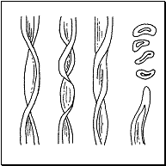
Len.  Vlákno, vrcholy, příčný řez.  Zvětšení 200 ×. | 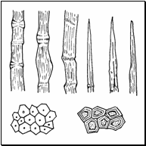
Konopí.  Vlákno, vrcholy, příčný řez.  Zvětšení 200 ×. | 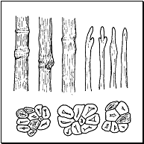
Vlna merino a leicester.  Zvětšení 200 ×. | 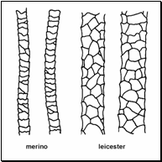
Vlna  uherská, valašská a česká.  Zvětšení 200 ×. | 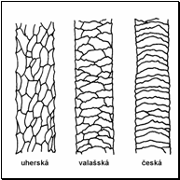
Pravé hedvábí. Neodklížené, odklížené, příčné řezy.  Zvětšení 200 ×. | 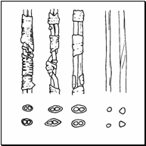

POZOROVÁNÍ HMATEM
TEXTIL VE VRSTVÁCH

Pomůcky: vzorky látek různých textilií volně a v a uschované v plechovkách, kartičky s názvy textilií.
Cíl: - Žáci porovnají různé textilie pomocí hmatu, určí
příjemné a méně příjemné.
- Žáci vysvětlí, proč některé druhy textilií nosíme na
holém těle a jiné nechceme, aby se kůže dotýkaly.
Uvedou příklady takovýchto textilií.

1) Prohlédněte si a ohmatejte předložené vzorky látek.

2) S pomocí učitele přiřaďte k látkám správné názvy.

3) Pomocí hmatu určete, ve kterých plechovkách se tyto druhy látek nachází.

4) Rozhodněte, ze kterých látek byste chtěli nosit oblečení na holém těle (kůži) a ze kterých nikoliv. Zdůvodněte proč.

PRÁCE S TEXTEM, POZOROVÁNÍ, PRÁCE S PRACOVNÍM LISTEM
TEXTILNÍ SUROVINY
A VÝROBKY Z NICH

Pomůcky: karty textilních surovin – text + obrázky, vzorky přírodnin, pracovní list, oblečení.
Cíl: - Žáci vyjmenují suroviny určené pro výrobu textilu –
látek.
- Žáci pojmenují a přiřadí přírodniny, ye kterých se vyrábí textilní vlákna
- Žáci vyhledají na oblečení, ze kterých surovin je vyrobeno.

1) Prohlédněte si předložené přírodniny a pokuste se je pojmenovat.

2) Pročtěte si informace na kartách s textem.

3) Přiřaďte karty s textem ke kartám s jejich obrázky a k přírodninám.

4) Splňte první úkol v pracovním listu.

5) Prohlédněte si cedulky na oblečení a určete, ze kterých surovin je toto oblečení vyrobeno.
6) Splňte druhý úkol v pracovním listu.

PRACOVNÍ LIST – OBLEČENÍ
- Pozorně si přečtěte informace na kartách. Do druhého sloupce doplňte názvy živočichů a rostlin na obrázcích, dále název a značku textilních vláken, které se z nich vyrábí.
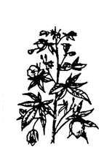 | Název rostliny:  _______________  Název vláken:  _______________  Značka:  _______________ | Příklady oblečení:  _______________  _______________  _______________  _______________  _______________  _______________
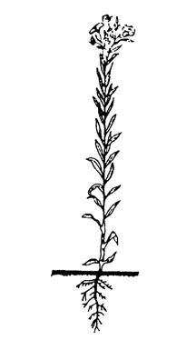 | Název rostliny:  _______________  Název vláken:  _______________  Značka:  _______________ | Příklady oblečení:  _______________  _______________  _______________  _______________  _______________  _______________
 | Název živočicha:  _______________  Název vláken:  _______________  Značka:  _______________ | Příklady oblečení:  _______________  _______________  _______________  _______________  _______________  _______________
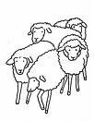 | Název živočicha:  _______________  Název vláken:  _______________  Značka:  _______________ | Příklady oblečení:  _______________  _______________  _______________  _______________  _______________  _______________

2) Prohlédněte si cedulky na vašem oblečení a oblečení vašich spolužáků. Do třetího sloupce doplňte příklady oblečení, které se z těchto textilních vláken vyrábí.

Bavlna (značí se CO, cotton):

Bavlna patří mezi nejdůležitější textilní surovinu. Pěstuje se v subtropickém teplém pásmu – Indie, Čína, Amerika, Egypt.
Bavlna se získává ze semen bavlníku keřovitého. Může to být až 3 m vysoký keř. Na něm vyrůstá tobolka, která po dozrání praskne a uvolňují se chomáčky vláken. Tyto chomáčky se sbírají a potom se čistí.

Vlastnosti bavlny:
Přírodní barva je bílá až tmavě hnědá, díky tomu se dobře barví. Dobře saje vodu a pot, může se prát ve velmi horké vodě.

Použití bavlny:
Výroba prádla a všech druhů oděvů – trička, rifle, košile, …

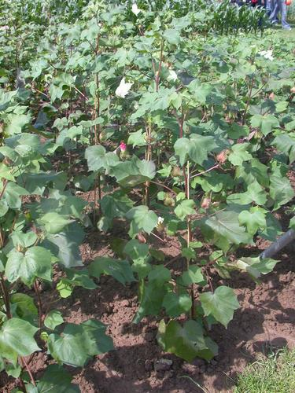

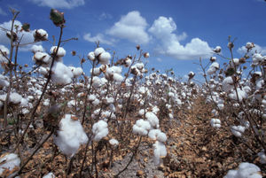

Len (značí se LI, linen ):

Pěstuje se v mírném podnebném pásu - v Polsku, Čechách, Francii a jinde. Vlákna se získávají se stonků jednoleté byliny lnu přadného. Stonek lnu je dlouhý až 100 cm, kvete modře. Po dozrání se vytrhává ručně nebo kombajny. Než se ze lnu získá potřebné vlákno, musí projít několika úpravami.
Sklizený len se nejdříve rosí a namáčí do vody, pak se stonek láme a drtí. Potěráním se odstraní dřevina od vláken a vochlováním se vlákna načešou.

Vlastnosti lnu:
Dobře saje vodu, ale hodně se mačká.

Použití lnu:
Vyrábí se z něj utěrky, ubrusy a ručníky, někdy také šaty a kalhoty.

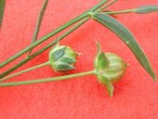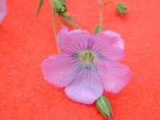

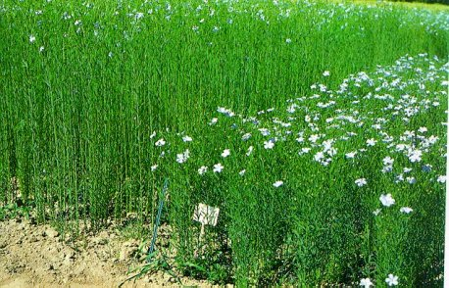

Hedvábí (značí se SI, silk)

Většina hedvábí se pěstuje hlavně v Číně, Indii a Japonsku, ale také Španělsku a Francii. Hedvábí se získává z vláken, které si vytváří na ochranu housenky motýla bource morušového. Housenka si nejprve vytvoří jemné hnízdo a poté si pomalým pohybem hlavy ve tvaru osmičky začnou budovat vodotěsný zámotek, kterým se zcela opředou. Dokončený zámotek dokáže housenka zhotovit během tří dnů. Zámotky se usmrtí párou a vlákno se z nich odmotá.

Vlastnosti hedvábí:
Vlákna hedvábí jsou hladká, lesklá, velmi jemná, ale přesto pevná. V létě chladí, v zimě hřeje.

Použití hedvábí:
Z hedvábí se vyrábí dámské šaty, košile, kravaty, šátky, krajky, padáky.

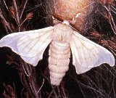

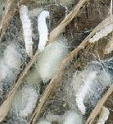

Konopí (značí se HF)

Patří mezi nejstarší známá vlákna. Získává se z jednoleté rostliny konopí seté, která dorůstá výšky až 2 metrů, má slabý stonek, délka vlákna je 1- 2 metry. Získává se podobným způsobem, jako u lnu, ale rostlina se nemusí vytrhávat s kořeny, většinou se kosí. Vyžaduje také teplejší klima, oproti lnu. Zpracovává se podobně jako len, pouze zařízení jsou masivnější a pevnější.

Vlastnosti konopí:
Má šedou barvu, není moc pružné, ale hodně pevné a dobře nasává vodu.

Použití konopí:
Používá se všude tam, kde je požadována pevnost – pro výrobu lan, motouzů, pytlů, ale také ručníky, utěrek, ve směsi s bavlnou i na letní obleky.

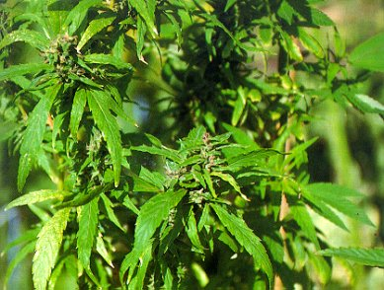

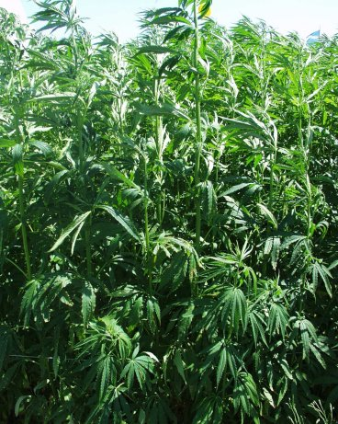
Ovčí vlna ( značí se WO, wool ):

Získává se ze srsti ovcí. V současné době je chov rozšířen po celém světě, ale v největší míře stále v Austrálii a na Novém Zélandě.
Dospělé ovce se stříhají zpravidla jednou až dvakrát ročně, z jedné ovce se získá více než 6 kg vlny. Takto získaná vlna se musí proprat a zbavit nečistot a mastnoty, poté se suší a suchá se spřádá do příze.
(Na vlnu se zpracovává také srst dalších zvířat jako jsou králíci, kozy, lamy, velbloudi)

Vlastnosti vlny:
U vlny je nejcennější bílá barva, díky které se dá snadno barvit. Je pevná a přitom pružná, je velmi hřejivá.

Použití vlny:
Z vlny se vyrábí hlavně pánské obleky, dámské kostýmy a kabáty. Nejznámější je využití vlny pro výrobu pletacích přízí na výrobu svetrů, čepic, šál.

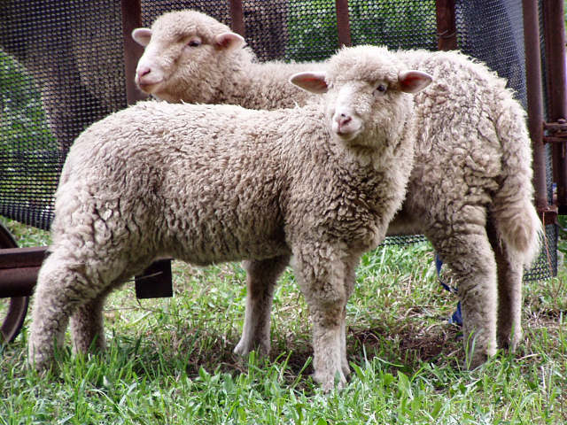

Viskóza (značí se CV)
Základní surovinou pro výrobu viskózy je hlavně odpadová bavlna nebo dřevo (smrkové, jedlové, bukové). Z nich se získává surovina, ze které se chemickou úpravou vyrábí viskóza. Vzniklá vlákna se perou, suší a převíjejí.

Vlastnosti viskózy:
Vlákno viskózy má nekonečnou délku, je lesklé, ale mokré je málo pevné a také je velmi mačkavé.

Použití viskózy:
Používá se na výrobu podšívek, smíchaná s bavlnou na šaty, košile, ložní prádlo, ubrusy, smíchaná se lnem na sportovní košile, pánské obleky, sportovní úbory, pláště.

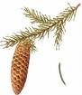
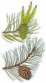

SYNTETICKÁ VLÁKNA
S jejich výrobou se začalo zhruba od 30. let 20. století. K jejich výrobě se používají nejrůznější neživé přírodniny jako jsou ropa, uhlí a další. Jejich úpravou za použití mnoha chemických látek vznikají růyná vlákna s různými vlastnostmi.

Polyamidová vlákna, označovaná PAD
Jsou nejrozšířenější, vyrábí se pod obchodními názvy: silon, chemlon, dederon, kapron, nylon. Na jejich výrobu se používá ropa, černé uhlí a další chemikálie. Polyamidová vlákna se často míchají s vlákny bavlněnými.
Vlastnosti: Jsou pružné, neodírají se, nenasákávají vodu.
Užití: punčochy, krajky, lana, šňůry, rybářské vlasce a sítě, struny do tenisových raket..

Polyesterová vlákna, označovaná symbolem PES
Obchodní názvy textilií: tesil, slotera, diolen apod. Základní surovinou pro jejich výrobu je černé uhlí.
Vlastnosti: Jsou pevná, pružná, nemačkavá.
Užití: na textilie hlavně ve směsích s bavlnou, vlnou a lnem. Z takto upravených látek se vyrábí krajky, košile, obleky, kalhoty, pláště a další.

Polyakrylonitrilová vlákna, označovaná symbolem PAN
Základní výrobní surovinou je ropa a zemní plyn. Nejběžnější obchodní označení vláken PAN je orlon, acrylan, dralon.
Vlastnosti: měkké, lehké, nemačkavé, pružné.
Užití: výroba úpletů, ve směsích s vlnou a lnem i na výrobu tkanin vrchního ošacení, bytových textilií, dětských plyšových hraček, koberců. Pro technické účely se z nich vyrábějí plachty, sítě, stanoviny, lodní lana, …

PRÁCE S TEXTEM
POSTUP PŘI ZPRACOVÁNÍ LNU
Pomůcky: text Postup při zpracování lnu na přízi, krabice zpracování lnu, obrázky z pohádky Jak krtek ke kalhotkám přišel.
Cíl: Žáci popíší postup při zpracování lnu.
Žáci porovnají příběh O krtkovi se skutečným postupem při zpracování lnu.

- Přečtěte si postup, kterým se zpracovává len na přízi.

- Pomocí sloves si vypište činnosti, které se provádí při zpracování příze.

- Prohlédněte si ukázky jednotlivých stádií při zpracování lnu (Krabice LEN).

- Prohlédněte si obrázky z příběhu Jak kretek ke kalhotkám přišel.

- Pojmenujte správnými názvy činnosti, kterými zvířátka pomáhala krtkovi při úpravě lnu na přízi a dále na kalhotky.

Postup zpracování lnu na přízi:

Len se vytrhává i s kořeny, aby byla vlákna co nejdelší. Z rostlin se na poli postaví do stříšek, aby se usušily. Z rostlin se odstraní semena a roztřídí se podle tloušťky stonku.

Roztříděné stonky se rosí, to znamená, že se rozloží po poli a nechají se tak 2 až 4 týdny, během kterých se otáčí. Přes noc stébla zvlhnou, přes den se opět usuší. Přitom se vlákna uvnitř stonku oddělí od ostatních částí. Pro urychlení se někdy místo rosení len máčí – ponoří se do vody (v rybníce) a zatíží, aby se nemohl vynořit nad hladinu.

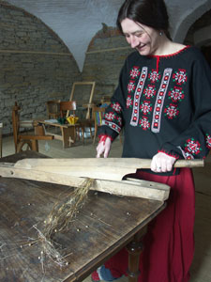
Len, který prošel máčením nebo rosením se opět pořádně vysuší na slunci nebo v sušárnách.

Vysušený len láme na lamačce
(v některých krajích se říkalo trdlí na trdlici), aby se polámala dřevnatá část stonku a poté se těchto dřevnatých kousků zbaví na potěrováním na potěrovačce. Oddělila se tak dlouhá lněná vlákna od dřevnatého odpadu – pazdeří.

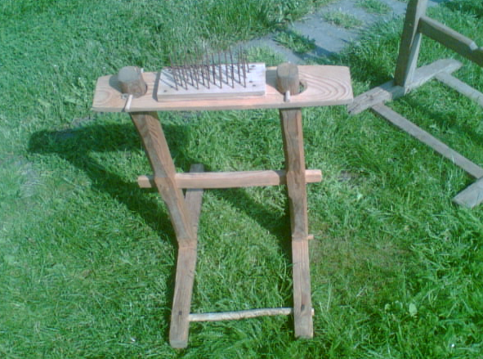
Vlákna lnu se pak vochlují na vochli
podobné hřebenu z hřebíků. Díky vochlování se oddělí hrubá a krátká vlákna – koudel, která se pak dále zpracovává na koudelovou přízi. Dlouhá vlákna se zpracovávají na lněnou přízi.

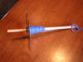
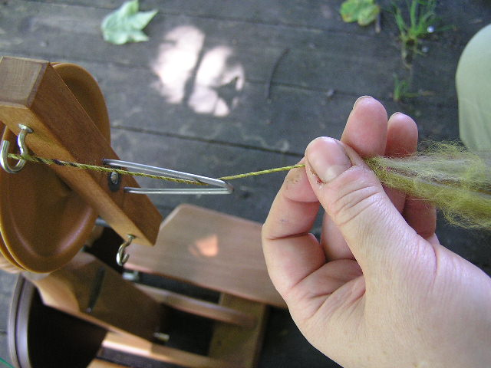
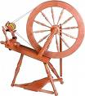

¨

S pomocí vřetena nebo kolovrátku se vlákna lnu upředou. Při předení se stáčí několik vláken dohromady a tak vznikají lněné nitě (příze), které se převíjí na cívky.

Na stavu se z příze tkaním vyrobí plátno. Plátno se nastříhá
a šijí se z něj různé oděvy i
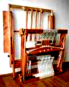
předměty denní potřeby.

MANIPULACE S PŘÍRODNINAMI
KNOFLÍKY JSOU TAKÉ SOUČÁSTÍ OBLEČENÍ

Pomůcky: knoflíky, přírodniny, ze kterých se knoflíky
Cíl: - Žáci vyjmenují příklady surovin, ze kterých se
vyrábí a vyráběli knoflíky.
- Žáci uvedou příklady využívání knoflíků z různých materiálů u různého typu oblečení.

Postup:
- Pozorujte zrakem i hmatem předložené knoflíky, pokuste se odhadnout, ze kterého materiálu byly vyrobeny.
- Prohlédněte si předložené přírodniny a pokuste se je pojmenovat.
- Přiřaďte knoflíky k těm přírodninám, ze kterých si myslíte, že byly vyrobeny.
- Uveďte k jednotlivým knoflíkům, na kterém typu oblečení by se daly použít a proč.

Bělení
Bělení, stejně jako barvení, patřilo k postupům, které sloužily jako finální úprava tkanin. Bělení se užívalo především u lněných nebo konopných tkanin, sukna se nechávala buď úplně nebarvená (tj. v barvě příze). Bělilo se podomácku, jednoduchým způsobem - plátno se napínalo na trávě za slunečného počasí a pravidelně se kropilo vodou. Působením slunečního svitu a vody se vlákna lnu a konopí zbavovala původního šedavého odstínu.
Barvení
Jednoduché barvení tkanin, pomocí přírodních barviv, se užívalo již v pravěku. Dynamický vývoj módy ve 13. Století se odráží v použitých barvách, které jsou výraznější a jasnější než v předchozím období. Používala se barva černá, červená, žlutá, hnědá, fialová, zelená i modrá v různých odstínech. Barvila se hotová tkanina, zřídka přímo příze. Pokud se barvila přímo příze, namotávala se z vřetene na tzv. motovidlo.
Barviva
Používala se barviva rostlinného i živočišného původu někdy doplněná od různé minerály. Domácí barviva se získávala především z rostlinných extraktů (šafrán, duběnky, borůvky, kopřivy, ořechy … Živočišná barviva (larvy červce) se dovážela z ciziny.
Postup
Barvení se provádělo louhováním nebo vyvařováním textilie v odvaru barvícího roztoku ve velkých hliněných hrncích nebo speciálních kotlích. Dražší tkaniny se barvily dvakrát i vícekrát. Barvila se jak samotná příze, tak i celé hotové tkaniny.

Barva | Suroviny
Černá | duběnky + šicha černá  ořešák vlašský (kůra, listí, plody)  olše (kůra)
Hnědá (bronzová) | duběnky + šafrán  ořešák vlašský (kůra, listí plody)  rdesno červinec  lilek černý (hnědá a černá)
Modrá | borůvka (šťáva plodů)  boryt barvířský
Žlutá | šafrán  ořešák vlašský (kůra, listí plody)  rdesno ptačí  rdesno peprník  rdesno hadí kořen (kořen)  rdesno červinec  kosatec žlutý (květ)
Červená (oranžová) | Červec polský  zmijovec  bez černý (plody)  kalina obecná  světlice barvířská (květy)  mořena barvířská (plody a oddenek)
Fialová | svízel syřišťový (kořen)  ostružiník ježiník (plody)
Zelená | šafrán a boryt barvířský  rdesno ptačí  rdesno červinec  šťovík kyselý (list)  kopřiva dvoudomá a žahavka

Ořešák královský
Listy ořešáku královského, stejně jako nezralé plody, osemení ze zralých ořechů nebo opadané jehnědy, jsou snadno dostupným zdrojem různých hnědých a zlatohnědých odstínů. Barví se bez použití mořidel. Slupky z ořechů, listy i jehnědy lze použít i sušené.

Na obarvení 100g vlny je potřeba 100g zelených slupek. Slupky nakrájejte na malé kousky a zalijte 5l vody. Přiveďte vše k varu a vařte alespoň 10 minut, pak lázeň přeceďte. Do barvící lázně vložte vlnu a louhujte alespoň ½ hodiny. Získáte krásný teplý odstín hnědé barvy.

Na obarvení 100g vlny je potřeba 100g čerstvých listů. Listy nakrájejte na malé kousky a zalijte 5l vody. Přiveďte vše k varu a vařte alespoň 10 minut, pak lázeň přeceďte. Do barvící lázně vložte vlnu a louhujte alespoň ½ hodiny. Získáte krásný zlatohnědý odstín.

Cibule kuchyňská
Cibule kuchyňská, přesněji její slupky, jsou zřejmě naší nejznámější barvířskou rostlinou. Z cibulových slupek se získávají různé žluté, hnědé až červenohnědé odstíny barev.

Na obarvení 100 g vlny potřebujete asi 2 plné hrsti cibulových slupek. Do kastrolu nalijte 5 l vody, vložte do ní slupky a vše přiveďte k varu. Vařte asi 20 minut, pak lázeň přeceďte. Do lázně vložte vlnu, lázeň promíchejte a nechte alespoň 2 hodiny barvit. Vlnu vyjměte, vymačkejte a důkladně vymáchejte v čisté vodě. Vznikne hnědý až červenohnědý odstín.

Na obarvení 100 g vlny potřebujete asi 2 plné hrsti cibulových slupek. Do kastrolu nalijte 5 l vody, vložte do ní slupky a vše přiveďte k varu. Vařte asi 20 minut, pak lázeň přeceďte. Přidejte 15g kamence, vložte vlnu, lázeň promíchejte a nechte alespoň 2 hodiny barvit. Vlnu vyjměte, vymačkejte a důkladně vymáchejte v čisté vodě. Vlna se obarví žlutě.

Kopřiva dvoudomá
Z kopřivové natě lze během celého vegetačního období získat různé odstíny zelených barev. Nať se dá použít i sušená. Z mladých jarních kopřiv získáte jemnější odstíny než z kopřiv sbíraných v době květu.

Asi 500 g čerstvé kopřivové natě (nebo 200 g sušené) nastříhejte na kousky. Pokud budete používat kopřivy sušené, nechte je alespoň na 2 hodiny namočené ve vodě. Do kastrolu nalijte 5 l vody, vložte do ní nastříhané rostliny a přiveďte vše k varu. Vařte asi 10 minut, pak lázeň přeceďte. Do nálevu nasypte 15 g skalice modré a 5 g vinného kamene. Pak vložte 100 g vlny a nechte ji tam alespoň 2 hodiny, nejlépe přes noc. Ráno vlnu vyjměte, vymačkejte z ní přebytečnou tekutinu a důkladně vymáchejte v čisté vodě. Barva bude zelená.

Asi 500 g čerstvé kopřivové natě (nebo 200 g sušené) nastříhejte na kousky. Pokud budete používat kopřivy sušené, nechte je alespoň na 2 hodiny namočené ve vodě. Do kastrolu nalijte 5 l vody, vložte do ní nastříhané rostliny a přiveďte vše k varu. Vařte asi 10 minut, pak lázeň přeceďte. Do nálevu nasypte 15 g skalice zelené a 5 g vinného kamene. Pak vložte 100 g vlny a nechte ji tam alespoň 2 hodiny, nejlépe přes noc. Ráno vlnu vyjměte, vymačkejte z ní přebytečnou tekutinu a důkladně vymáchejte v čisté vodě. Barva bude temně zelená.

Dub letní
Dubová kůra a duběnky (hálky na listech nebo plodech dubu) jsou zdrojem taninu, který se dá použít jako mořidlo některých žlutých barviv. Kromě toho barví hnědě a šedě.

Kůru i duběnky je třeba před barvením rozmělnit na drobné kousky a alespoň na 24 hodin namočit. Asi 200 g dubové kůry nebo duběnek macerujte v 5 l vody. Kůru i s vodou, ve které se macerovala, přiveďte k varu. Vařte 20-30 minut, pak lázeň přeceďte. Do lázně přidejte 15 g zelené skalice. Vložte vlnu, nechte ji v lázni ½ hodiny a pak ji vyjměte, vymačkejte a důkladně vymáchejte v čisté vodě. Vlna získá šedivou barvu.

Kůru i duběnky je třeba před barvením rozmělnit na drobné kousky a alespoň na 24 hodin namočit. Asi 200 g dubové kůry nebo duběnek macerujte v 5 l vody. Kůru i s vodou, ve které se macerovala, přiveďte k varu. Vařte 20-30 minut, pak lázeň přeceďte. Do lázně přidejte 20 g kamence a 6 g vinného kamene. Vložte vlnu, nechte ji v lázni ½ hodiny a pak ji vyjměte, vymačkejte a důkladně vymáchejte v čisté vodě. Vlna získá Světle hnědou barvu.

Brusnice borůvka

Plody brusnice se používají k barvení modrých odstínů.

Čisté plody obarví tkaninu modře.

S kamencem barví borůvky látku modrošedě.

Růže šípková

Povařené čerstvé nebo sušené šípky obarví látku na šedou barvu. Výluh je však nutné před použitím scedit přes husté plátno, aby drobné chloupky nevnikly do struktury barvené tkaniny. Poté přidáme skalici zelenou, trochu octa a látku v tomto roztoku dostatečně dlouho povaříme. Po vyprání v čisté vodě se oranžově hnědé zbarvení tkaniny změní na šedé.

Bez černý

V minulosti se používal plod bezu černého k barvení octa, limonád, marmelád, cukrovinek. Se skalicí zelenou dává šedomodré zbarvení.

Didaktická hra pro fixaci pojmů probraného učiva na téma
- PŮVOD TEXTILNÍCH VLÁKEN A JEJICH ZPRACOVÁNÍ
- Pomůcky: Sada víček s názvy a hrací arch pro každou skupinu)
- Cíle: - Žáci přiřadí názvy přírodnin, ze kterých získáváme textilní vlákna
k obrázkům těchto přírodnin.
    - Žáci vyjmenují názvy surovin, ze kterých se vyrábí textilní vlákna.
    - Žáci přiřadí názvy k obrázkům nářadí, které se dříve používalo ke pracovní textilních vláken.
    - Žáci popíší postup při zpracování textilních vláken (předení a tkaní).
    - Žáci vyjmenují příklady výrobků vyráběných z různých textilních vláken.

- Prohlédněte si všechny obrázky.
- Sbírejte názvy předmětů a přírodnin na obrázcích v pořadí, jak jsou očíslovány.
(Vždy může vyběhnout jen jeden z vás a otočit pouze jedno víčko. Pokud název odpovídá obrázku, který je právě na řadě, můžete si víčko s názvem vzít. Pokud ne, položte víčko názvem dolů a vraťte se ke svému družstvu. Vybíhá další člen vašeho družstva.)
- Rozdělte víčka na tři skupiny:
  - názvy živočichů, od kterých získáváme textilní vlákna
  - názvy rostlin, ze kterých získáváme textilní vlákna
  - názvy nářadí, jejichž pomocí se textilní vlákna zpracovávala.
- Vypište si názvy nářadí, pomocí kterých se zpracovávala textilní vlákna a připište k nim, k čemu se toto nářadí používalo.
- Vypište si názvy živočichů a připište k nim, kterou surovinu nám poskytují na textilní vlákna a jak je nazýváme.
- Vypište si názvy rostlin a připište k nim, které části jejich těla zpracováváme na textilní vlákna a jak je nazýváme.
- Ke každému názvu textilního vlákna připište nejméně 3 příklady výrobků, které se z nich vyrábí.

1. |  | 6. | 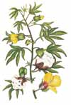
2. | 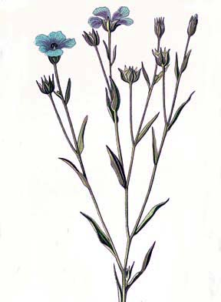 | 7. | 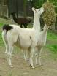
3. | 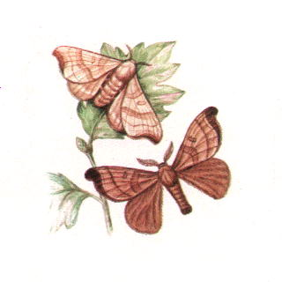 | 8. | 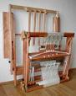
4. | 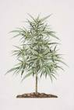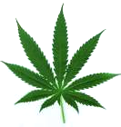 | 9. | 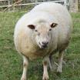
5. | 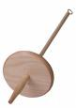 | 10.

